МДОУ"Детский сад №22"

Знаечкина страна
Выпуск № 2

Поздравляем всех мальчиков, пап и дедушек с наступающим праздником «Днем Защитника Отечества»
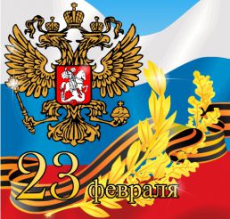
Двадцать третье февраля —
Праздник мирный и красивый.
Пусть подарит радость он,
Станет ярким и счастливым!
Будь уверенным в себе,
Добивайся результатов,
Как положено в строю
Настоящему солдату!
Наши рубрики:
Поздравление………………...1
Из истории праздника ………………..2
Мероприятия в ДОУ ………….8
Участие в конкурсах......9
Советы для родителей .10
Задания для детей ……..11

Из истории праздника «День Защитника Отечества»
Долгое время принято было считать, что 23 февраля 1918 года отряды Красной гвардии одержали свои первые победы под Псковом и Нарвой над регулярными войсками кайзеровской Германии во время Первой мировой войны. Вот эти первые победы и стали «днём рождения Красной Армии». Но это не так. После октябрьского переворота в 1917 году в нашей стране к власти пришло Советское правительство. В это время шла Первая мировая война. Россия тоже воевала против Германии. Но и внутри страны было неспокойно: сторонники прежней власти организовывали бунты и военные конфликты на всей огромной территории России. В таких условиях правительству необходима была постоянная армия, которой тогда ещё не было. 15 (28) января 1918 года Совет народных комиссаров СССР издал декрет о создании Рабоче-Крестьянской Красной Армии (РККА). К сожалению, Первая мировая война закончилась Брестским миром на очень невыгодных условиях для России. Тем не менее, армия была создана. Разные даты предлагались для празднования годовщины создания РККА, но ближайшим выходным днём для праздника оказалось 23 февраля. Таким образом, праздник выпал на этот день фактически случайно.

Мероприятия в ДОУ :
В декабре в нашем детском саду прошли утренники, посвященные новогодним праздникам. Для детей старшего дошкольного возраста утренник прошел по мотивам сказки «Золушка», в котором ребята сами были героями этой замечательной сказки. К воспитанникам младшего возраста на утренник пришли ёлочка-красавица и Снежная баба, с которыми дети играли в веселые зимние игры. Ну и конечно какой праздник обходится без песен, стихов, хороводов и подарков от Деда Мороза.

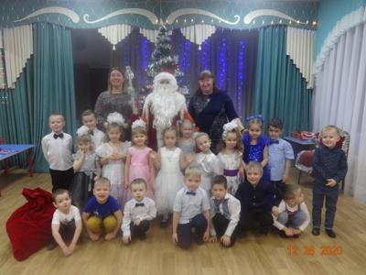
23 февраля – это праздник не только военных, но и всех мужественных и отважных людей, мальчишек детсадовского возраста, которые достойны сердечных поздравлений в мужественный февральский день. А пока мы знакомим детей и рассказываем, что такое армия, воспитываем уважительное отношение к военному человеку, человеку в форме, прививаем любовь к Родине, и развиваем патриотические чувства. Такие мероприятия, проведённые с детьми, закладывают в их душах зёрнышки патриотизма, чувства долга перед Родиной.
По традиции в нашем детском саду на День защитника Отечества прошли спортивные праздники. Все группы подготовили спортивные соревнования. Маленьким спортсменам предстояло пройти эстафеты и соревноваться в ловкости, силе, смелости, находчивости

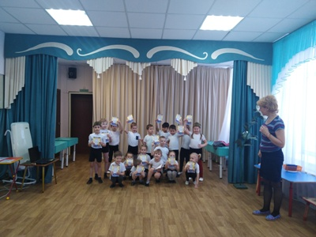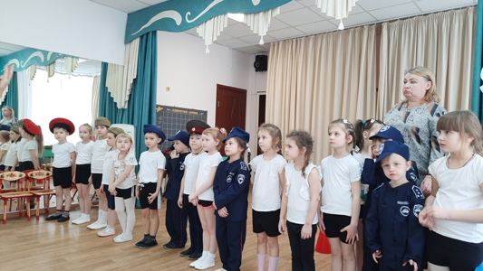
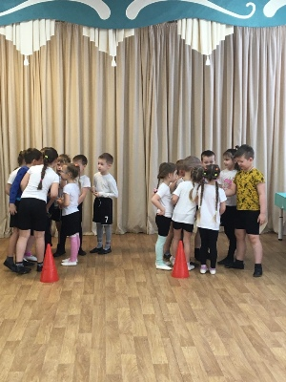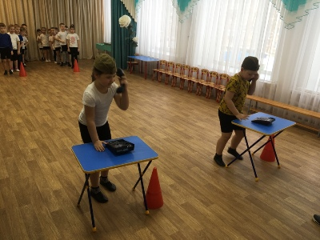

Любимым мамам посвящается!
8 Марта - Женский день. Праздник, который любят и ждут, чтобы поздравить своих любимых мам, бабушек, сестер. Особых поздравлений удостаиваются наши любимые мамочки, ведь для каждого человека мама – самый близкий и родной человек на земле. Сколько бы ни было нам лет, мама всегда будет считать нас детьми и относиться с трепетом и любовью. Не секрет, что для каждого ребёнка его мама - самая красивая на свете. Нет прекраснее ее глаз, ласковее ее рук, нежнее ее голоса. Жизнь каждого из нас в детстве складывается из маленьких, порой незаметных крупинок маминой нежности и заботы.
Наши утренники прошли в торжественной, радостной атмосфере, в виде яркого музыкального представления.
Дети порадовали своими творческими выступлениями: актерским мастерством, исполнением музыкально - ритмических композиций.

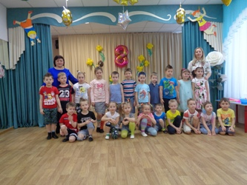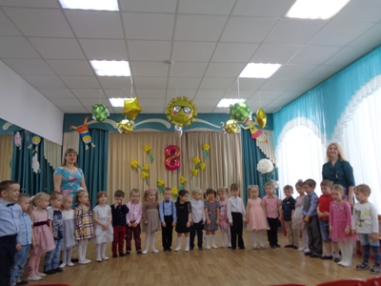
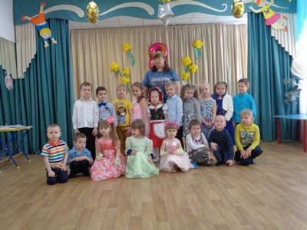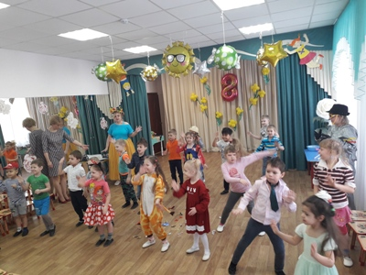

МАСЛЕНИЦА
Ежегодное проведение «Масленицы» в нашем детском саду стало традиционным и любимым праздником для детей. Всю неделю дети готовились к этому событию и ждали его с нетерпением. Из бесед они узнали, как раньше на Руси праздновали Масленицу, Разучивали русские народные игры, песни, заклички. Как положено на празднике дети от души веселились: водили хоровод, пели русские народные песни и играли в народные игры, учувствовали в конкурсах. Все с радостью проводили Масленицу и попрощались с ней до следующего года.
Благодаря Масленичной недели ребята познакомились с традициями русского народа и зарядились отличным настроением.

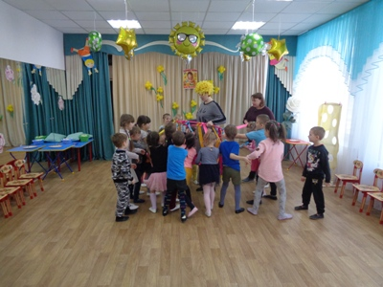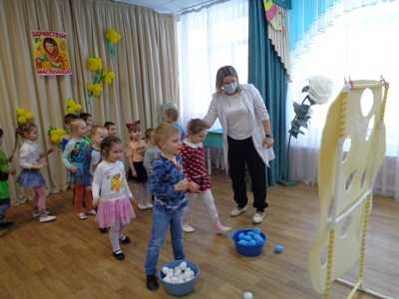
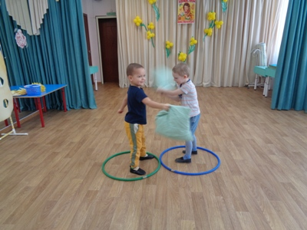

НЕДЕЛЯ ЗДОРОВЬЯ !!!
С 05. 04.2021 по 09.04.2021г. в нашем детском саду прошла тематическая неделя здоровья. В группах были проведены мероприятия, направленные на укрепление здоровья детей, развитие двигательной культуры, приобщение детей к здоровому образу жизни, воспитание в детях упорства, силы воли, умения преодолевать препятствия, умения побеждать и проигрывать; желания оказывать помощь, закрепление у детей понятия №здоровье"
Каждый день, инструктор по физкултуре Ольга Юрьевна, проводила с детьми физкультурно-оздоровительный мероприятия.
Воспитатели групп подготовили плакаты с пропагандой ЗОЖ и разучили песенки и стихотворения о здоровье, полезной пищи и ГТО.

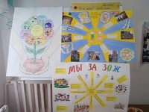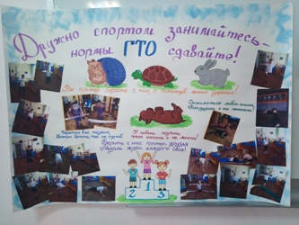
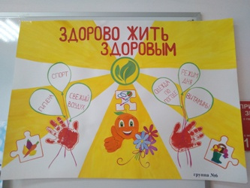

Мероприятие ко дню космонавтики
День Космонавтики, как и любая важная дата календаря, празднуется в детском саду различными мероприятиями.
Воспитанники в течение недели знакомились с информацией о первом полете человека в космос и о космосе вообще, посмотрели интересную презентацию, посвященную Юрию Гагарину. В этом году исполнилось 60 лет полета первого человека в космос.
Знания полученные в детском саду дети закрепили в своих творческих работах. В группах были оформлены выставки детских работ, посвященная Дню космонавтики.
Итоговым мероприятием недели стало развлечение «Путешествие в космос», которое прошло 12 апреля. Ребята отправились в путешествие по планетам и прошли испытания, что бы стать настоящими космонавтами.

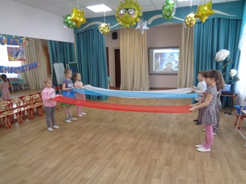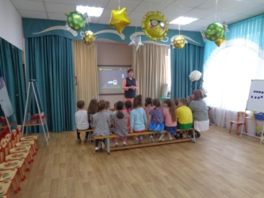
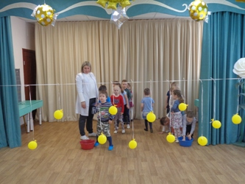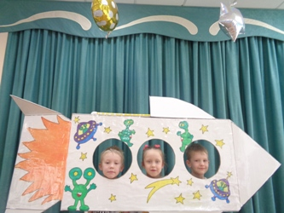

ГТО
24 апреля в центре физической культуры и спорта "Молния" состоялся спортивный праздник , посвященный 90-летию Всероссийского физкультурно-спортивного комплекса "Готов к труду и обороне" . В данном мероприятии принимали участие команды из детских садов города Ярославля. Перед началом сдачи нормативов ГТО состоялось торжественное построение. Собравшихся поприветствовала олимпийский чемпион по волейболу Александр Соколов.
Команды показали свои силы в шести испытаниях: стрельба из электронного пистолета, наклон вперед из положения стоя, прыжки в длину с места, челночный бег, поднимание туловища из положения лежа, отжимания. В завершении спортивного праздника перед участниками выступили воспитанники спортивной школы.
Команда МДОУ "Детский сад №22" в составе педагогов: Бушмелевой Л.А., Балашовой С.Б., Донцовой А.В., Малафеевой А.А., Розановой И.В., Румянцевой А.Ю,, Чапыгиной И.Ю., Шевяковой С.А. заняли почетное 3 место.

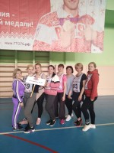

Участие в конкурсах
Региональный фестиваль "Птаха" .
Результат:
1 место в номинации танец, участники: Гурьянова Анна, Тимощенко Соня, Рыч Варвара, Акимова Мила, Никитина Ксения, Маслова Алина, Серебрякова Александра,
1 место в номинации стихотворение Соловьева Надя .
Муниципальный конкурс "Будущее поколение Зет"
Результат:
2 место Смирнов Максим; 3 место Лобанов Егор
Муниципальный конкурс "Сказки гуляют по свету"
Результат:
1 место коллективная работа воспитателей и воспитанников группы №4
Муниципальный конкурс чтецов "Живое слово"
Результат:
1 место Горшков Арсений.

Советы для родителей
"Роль семьи в воспитании патриотических чувств у дошкольников"
Безусловно, основа воспитания человека закладывается в семье. Патриотическое воспитание, интерес к духовному началу нашей жизни тоже должны начинаться в семье. Но условий для этого сегодня, к сожалению, мало. И дело тут не в отсутствии у родителей времени для педагогических бесед со своими детьми, а в нашем желании оградить их от трудных задач, работы, духовных усилий. Каждая семья – это свой замкнутый мир и своя жизнь, свои радости и печали, заботы и традиции, свой быт.
Установлено, что в семьях, в которых родители тратят много времени на беседы, игры с детьми, дети лучше развиваются. Однако доказано, что дети, лишенные возможности общаться с родителями или с одним из них, обладают повышенной чувствительностью, испытывают трудности в налаживании контактов со сверстниками. Серьезную опасность для развития ребенка представляет отсутствие эмоций, ласки, теплоты при пусть даже и полноценном удовлетворении его физиологических потребностей. Только постоянное общение родителей с ребенком способствует установлению глубоких эмоциональных связей, рождает обоюдную радость. В семье нет двух миров – взрослого и детского, есть один мир – семьи.
Любое нарушение связи между поколениями расшатывает семейные устои, негативно сказывается на нравственной атмосфере. Когда представители старшего и среднего поколений невнимательны, недоброжелательны друг к другу, ребенок испытывает дискомфорт от такого поведения взрослых. Если же при общении друг с другом все поколении семьи проявляют такт, мудрость, не повышают тона, считаются с желаниями и мнениями других членов семьи, сообща переживают и горе и радость, рождается настоящая семейная сплоченность.
Продолжая тему важности благоприятной атмосферы в семье, мы пытаемся донести до взрослых, что детям нужны не только еда, памперсы и яркие игрушки, но и ласковая мама, и заботливый папа. Детям нужна любящая дружная семья. Для этого необходимо помочь взрослым понять, как сохранить семью и как сделать, чтобы все члены семьи доверяли друг другу, оберегали друг друга.
Воспитание детей в любви и уважении к родителям, почитании предков – одна из ведущих идей педагогики. Другая идея – растить будущего семьянина с малых лет путем формирования положительных нравственных качеств (трудолюбия, терпимости, уступчивости, прилежания, скромности, честности).
Специальные социологические и психолого-педагогические исследования показали, что семья и детский сад, имея свои особые функции, не могут заменить друг друга и должны взаимодействовать во имя полноценного развития ребенка.
Дошкольное образовательное учреждение на сегодняшний день является единственным общественным институтом, регулярно и неформально взаимодействующим с родителями воспитанников и имеющим возможность оказывать определенное влияние на семью. Как показывает практика, и подтверждают педагогические исследования, родители признают приоритет дошкольного учреждения в решении воспитательно-образовательных задач, но не считают нужным участвовать в педагогическом процессе.
Семья – основной институт, где формируются патриотические чувства и сознание будущего гражданина. Первичность контакта родителей с ребенком, его продолжительность превращает семью в ведущий орган, воспитывающий патриота. Именно в семье возникает интерес к культуре, языку, истории своего народа, государства, к его традициям и обычаям, начинает формироваться личность.

Задания для детей
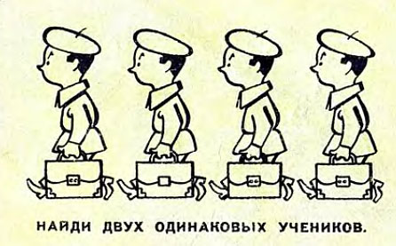
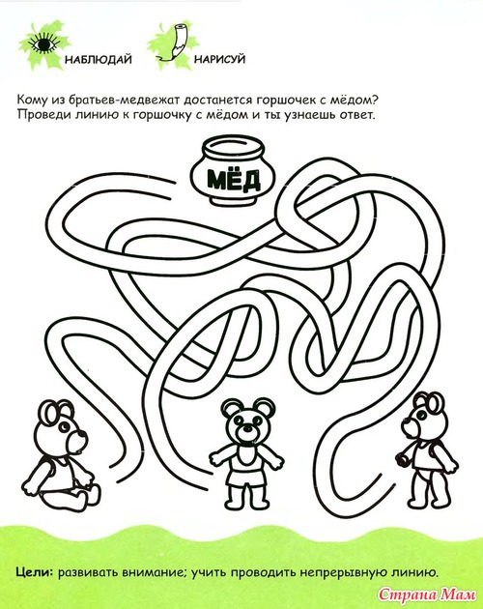
Более подробную информацию о жизни муниципального дошкольного образовательного учреждения детский сад общеразвивающего вида №22 и фотоотчетах Вы можете узнать, посетив наш сайт: yardou022@yandex.ru

